งานจราจร เดือนมกราคม 2567
ภาพประกอบ พ.ต.ท.นิกร แก้วเนิน สวป.สภ.ขนอม หน.ชุดปฏิบัติการ และ ร.ต.อ.ชัยรัตน์ คชินทรโรจน์ รอง สว.จร.สภ.ขนอม รอง หน.ชุดปฏิบัติการ พร้อมด้วยเจ้าหน้าที่ตำรวจจราจร สภ.ขนอม ตั้งจุดตรวจเพื่อกวดขันวินัยจราจรและป้องกันอาชญากรรมในพื้นที่รับผิดชอบ ณ บ้านป่าเลน ม.1 ต.ขนอม อ.ขนอม จว.นครศรีธรรมราช

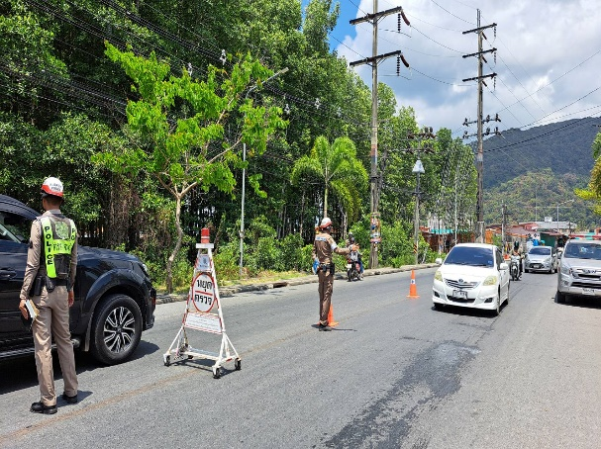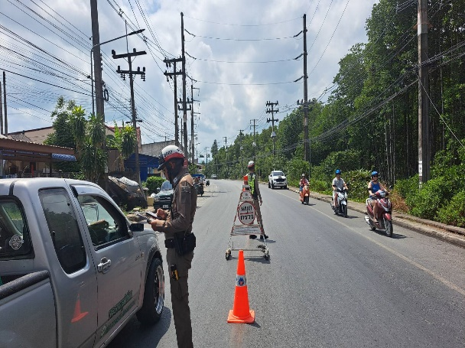
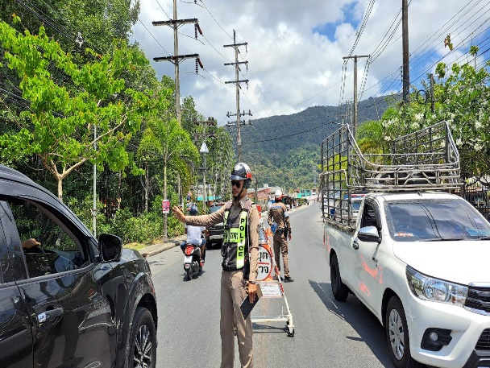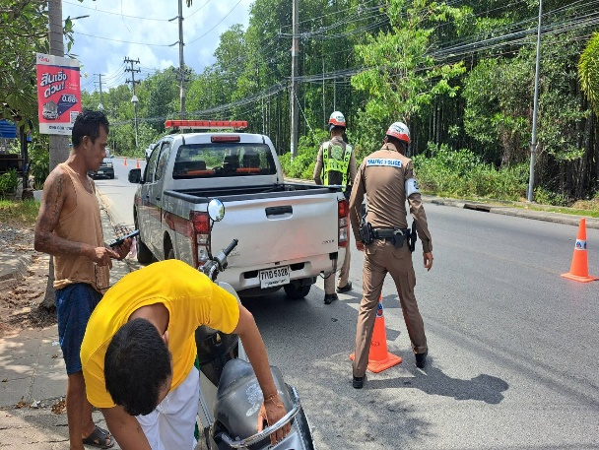

สภ.ขนอม ภ.จว.นครศรีธรรมราช วันที่ 1 เดือน มกราคม พ.ศ.2567 เวลา 10.00-12.00 น. ภายใต้อํานวยการของ พ.ต.อ.กิตติศักดิ์ รามสวัสดิ์ ผกก.สภ.ขนอม ควบคุมการปฏิบัติโดย พ.ต.ท.ปฏิภาณ ไชยรักษ์ รอง ผกก.ป.สภ.ขนอม มอบหมายให้ พ.ต.ท.นิกร แก้วเนิน สวป.สภ.ขนอม หน.ชุดปฏิบัติการ และ ร.ต.อ.ชัยรัตน์ คชินทรโรจน์ รอง สว.จร. สภ.ขนอม รอง หน.ชุดปฏิบัติการ พร้อมด้วยเจ้าหน้าที่ตำรวจจราจร สภ.ขนอม จำนวน 4 นาย รวมทั้งหมด จำนวน 6 นาย ปฏิบัติหน้าที่ตั้งจุดตรวจเพื่อกวดขันวินัยจราจรและป้องกันอาชญากรรม ตามแผนการขออนุมัติตั้งจุดตรวจในระบบ TPCC มีผลการปฏิบัติดังนี้ ผลการปฏิบัติในระบบแพลทฟอร์ม ขับดี-police ผลการปฏิบัติ ดังนี้
1. ขับรถไม่สวมหมวกนิรภัย จำนวน 2 ราย
1. ขับขี่รถไม่มีใบอนุญาตขับรถ(ไม่มี/ไม่แสดง/สิ้นอายุ) จำนวน 13 ราย
รวมทั้งหมด 15 ราย
*****************************************

ภาพประกอบ พ.ต.ท.นิกร แก้วเนิน สวป.สภ.ขนอม หน.ชุดปฏิบัติการ และ ร.ต.อ.ชัยรัตน์ คชินทรโรจน์ รอง สว.จร.สภ.ขนอม รอง หน.ชุดปฏิบัติการ พร้อมด้วยเจ้าหน้าที่ตำรวจจราจร สภ.ขนอม ตั้งจุดตรวจเพื่อกวดขันวินัยจราจรและป้องกันอาชญากรรมในพื้นที่รับผิดชอบ ณ บ้านป่าเลน ม.1 ต.ขนอม อ.ขนอม จว.นครศรีธรรมราช

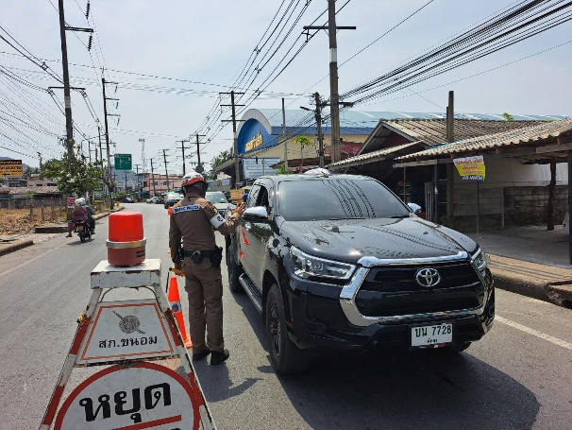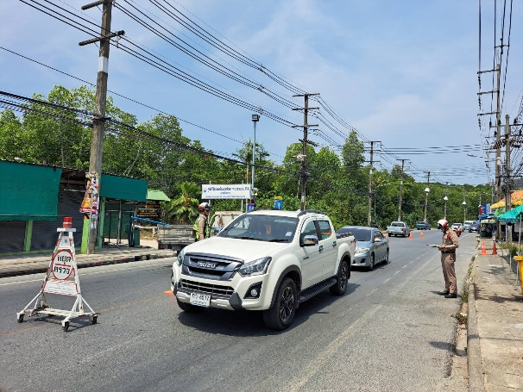
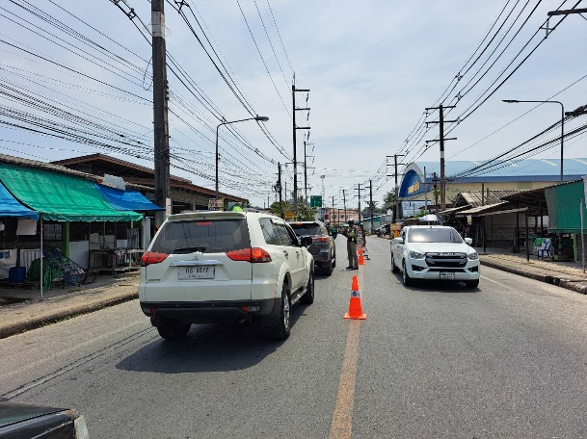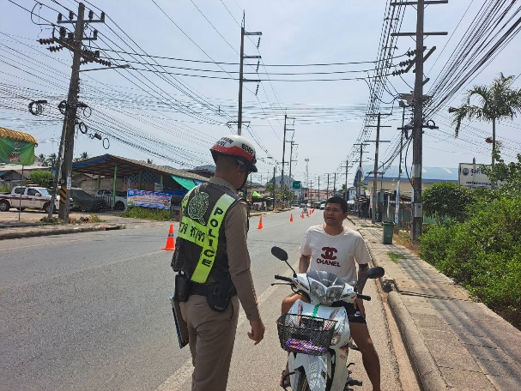

สภ.ขนอม ภ.จว.นครศรีธรรมราช วันที่ 11 เดือน มกราคม พ.ศ.2567 เวลา 10.00-12.00 น. ภายใต้อํานวยการของ พ.ต.อ.กิตติศักดิ์ รามสวัสดิ์ ผกก.สภ.ขนอม ควบคุมการปฏิบัติโดย พ.ต.ท.ปฏิภาณ ไชยรักษ์ รอง ผกก.ป.สภ.ขนอม มอบหมายให้ พ.ต.ท.นิกร แก้วเนิน สวป.สภ.ขนอม หน.ชุดปฏิบัติการ และ ร.ต.อ.ชัยรัตน์ คชินทรโรจน์ รอง สว.จร. สภ.ขนอม รอง หน.ชุดปฏิบัติการ พร้อมด้วยเจ้าหน้าที่ตำรวจจราจร สภ.ขนอม จำนวน 4 นาย รวมทั้งหมด จำนวน 6 นาย ปฏิบัติหน้าที่ตั้งจุดตรวจเพื่อกวดขันวินัยจราจรและป้องกันอาชญากรรม ตามแผนการขออนุมัติตั้งจุดตรวจในระบบ TPCC มีผลการปฏิบัติดังนี้ ผลการปฏิบัติในระบบแพลทฟอร์ม ขับดี-police ผลการปฏิบัติ ดังนี้
1. ขับรถไม่สวมหมวกนิรภัย จำนวน 3 ราย
1. ขับขี่รถไม่มีใบอนุญาตขับรถ(ไม่มี/ไม่แสดง/สิ้นอายุ) จำนวน 7 ราย
รวมทั้งหมด 10 ราย
*****************************************

ภาพประกอบ พ.ต.ท.นิกร แก้วเนิน สวป.สภ.ขนอม หน.ชุดปฏิบัติการ และ ร.ต.อ.ชัยรัตน์ คชินทรโรจน์ รอง สว.จร.สภ.ขนอม รอง หน.ชุดปฏิบัติการ พร้อมด้วยเจ้าหน้าที่ตำรวจจราจร สภ.ขนอม ตั้งจุดตรวจเพื่อกวดขันวินัยจราจรและป้องกันอาชญากรรมในพื้นที่รับผิดชอบ ณ บ้านป่าเลน ม.1 ต.ขนอม อ.ขนอม จว.นครศรีธรรมราช

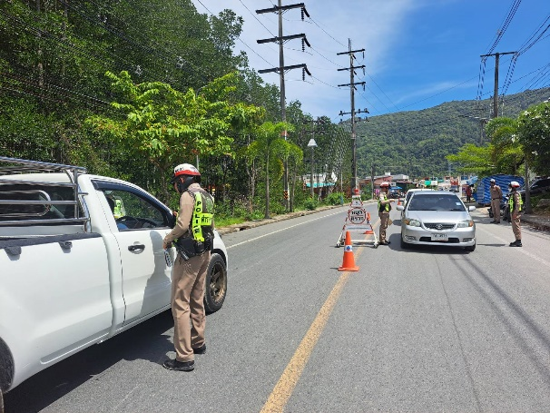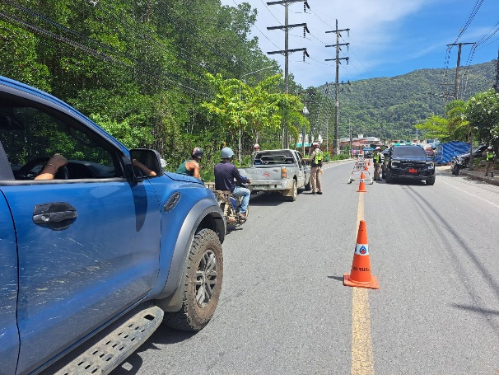
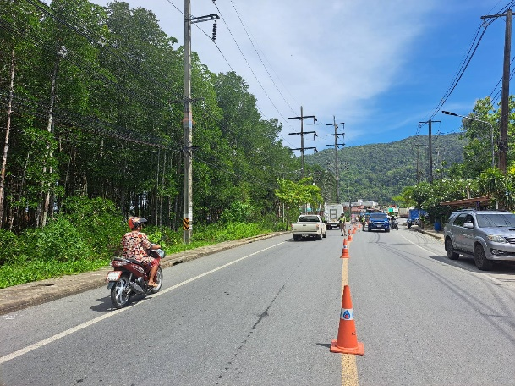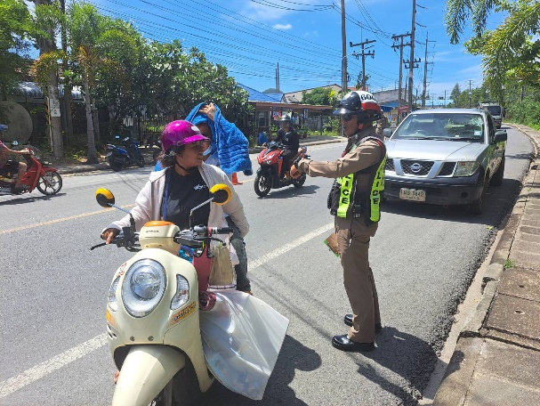

สภ.ขนอม ภ.จว.นครศรีธรรมราช วันที่ 18 เดือน มกราคม พ.ศ.2567 เวลา 10.00-12.00 น. ภายใต้อํานวยการของ พ.ต.อ.กิตติศักดิ์ รามสวัสดิ์ ผกก.สภ.ขนอม ควบคุมการปฏิบัติโดย พ.ต.ท.ปฏิภาณ ไชยรักษ์ รอง ผกก.ป.สภ.ขนอม มอบหมายให้ พ.ต.ท.นิกร แก้วเนิน สวป.สภ.ขนอม หน.ชุดปฏิบัติการ และ ร.ต.อ.ชัยรัตน์ คชินทรโรจน์ รอง สว.จร. สภ.ขนอม รอง หน.ชุดปฏิบัติการ พร้อมด้วยเจ้าหน้าที่ตำรวจจราจร สภ.ขนอม จำนวน 4 นาย รวมทั้งหมด จำนวน 6 นาย ปฏิบัติหน้าที่ตั้งจุดตรวจเพื่อกวดขันวินัยจราจรและป้องกันอาชญากรรม ตามแผนการขออนุมัติตั้งจุดตรวจในระบบ TPCC มีผลการปฏิบัติดังนี้ ผลการปฏิบัติในระบบแพลทฟอร์ม ขับดี-police ผลการปฏิบัติ ดังนี้
1. ขับรถไม่สวมหมวกนิรภัย จำนวน 2 ราย
1. ขับขี่รถไม่มีใบอนุญาตขับรถ(ไม่มี/ไม่แสดง/สิ้นอายุ) จำนวน 5 ราย
รวมทั้งหมด 7 ราย
*****************************************

